TALLER DEL GRADO SEXTO
Indicador de desempeño: Construye actividades y juegos para el disfrute colectivo e individual.

- Tema: Danzas típicas: caribe y costa pacífica. (ritmos, coreografías e instrumentos).

Nota 1: Las fotos del trabajo debe ser enviado al correo juliangov@campus.com.co con el nombre de la niña y grado.

Instrumentos musicales de la región caribe.
La zona Caribe está conformada por los departamentos de: Atlántico, Bolívar, Córdoba, Cesar, Valledupar, Riohacha, Magdalena y San Andrés.
Fue la primera zona colombiana en ser descubierta por los españoles, está poblada por indígenas Wayúus en La Guajira, Arhuacos y Koguis en La Sierra Nevada y población negra africana, predominante en la región.
El vestuario que se utiliza en la región del Caribe, es en su gran mayoría ropa suave y fresca, propicia para clima cálido y húmedo. En el caso del hombre, combina las camisas de telas que resaltan en colores alegres y pantalón de lino. A su vez, muchos de ellos utilizan sombreros "vueltiaos", muy populares en los sabanales de los departamentos de Córdoba, Sucre, Magdalena y Bolívar.
Por su parte, en el departamento de Bolívar la vestimenta a nivel folclórico es pantalón blanco, camisa blanca, mochila san jacintera, sombrero vueltiao y abarcas para los hombres y faldas amplias en las mujeres. Diferente al de la zona urbana que está muy influenciada por las modas del momento.
Uno de los bailes típicos de la Costa caribeña es el Mapalé, tonada alegre que se baila en Cartagena y otros pueblos de la Costa. Este como la mayoría de los bailes colombianos, se realiza en parejas y exige mucha habilidad de parte de los danzantes.
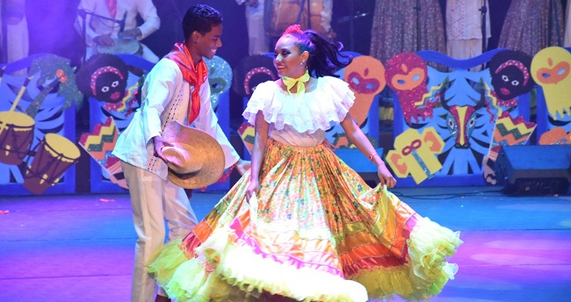
Actividad.
- Consulta cuales son los instrumentos típicos de la región caribe.
- Elige uno de estos instrumentos.
- Realiza un dibujo del instrumento.
- Consulta los materiales con los que se construye.
- En que ritmos musicales se usa el instrumento.
- El origen o historia del instrumento.

